Патентная система налогообложения (ПСН) (Глава 26.5 НГ РФ)
09.03.2023
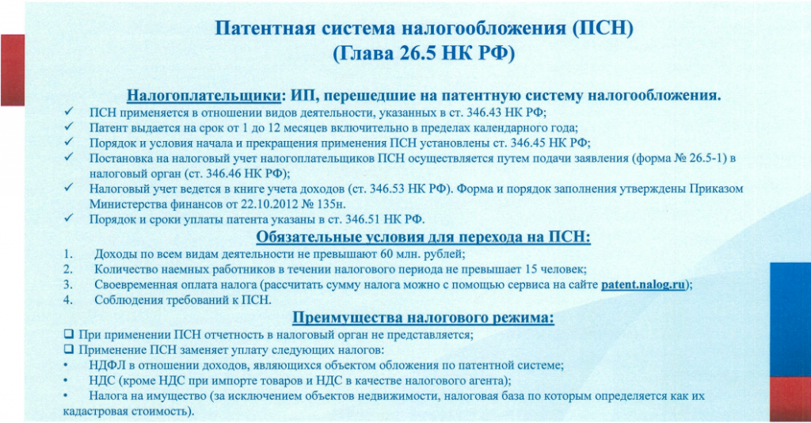
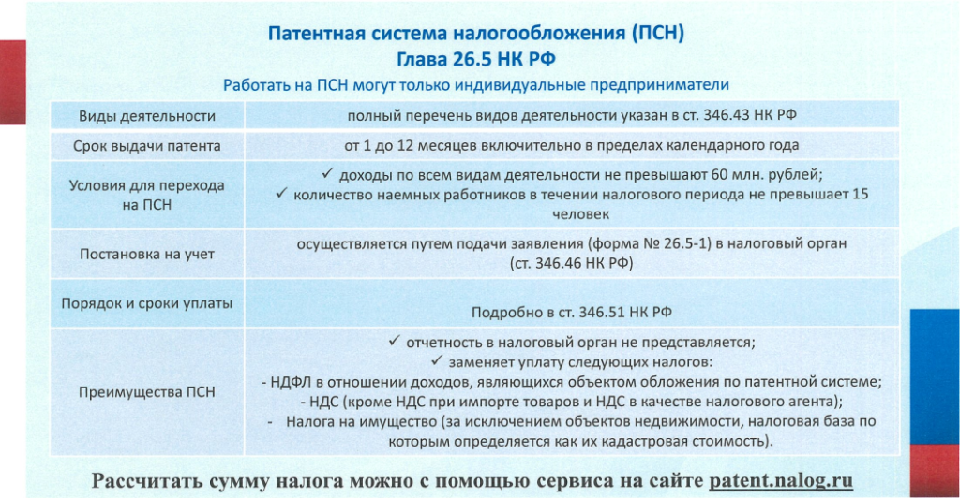

Адрес страницы: http://donskoy.mos.ru/potreb-rynok/information/detail/11453610.html
Управа Донского района города Москвы

